Učivo na domácí výuku od 1. 6. – do 5. 6. 2020
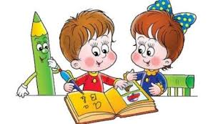
Český jazyk čtení
- Živá abeceda – str. 126 - 127 - děti čtou a říkají, jaké písmeno přečetly (tiskací, psací, velké, malé)
- Živá abeceda – str. 130 – čtení syntéz „nos, nus, nas…“ – 3 řádky dole – psací písmo

Český jazyk - jazyková výchova
- procvičujte probraná písmena malé a velké abecedy – počáteční písmeno (můžete hrát slovní fotbal)
- napište 4 tvary písmen (slabiky) na papírky a děti je budou k sobě správně přiřazovat
- do domácích sešitů dětem diktujte probrané slabiky a písmena (diktát slabik.)
- http://rysava.websnadno.cz/psani/t1.htm - 4 cvičení na procvičování hlásky „T“
- http://rysava.websnadno.cz/psani/mm1.htm- 4 cvičení na procvičování hlásky „M“

Český jazyk - psaní – procvičování motoriky – pracovní list č. 4
- procvičte si prstíky před psaním
- napište dětem na papír velké psací „M“ – děti jej budou obtahovat pastelkou, kreslete písmeno ve vzduchu prstem
- děti mohou písmeno polepit z papírků – trhání – procvičí si jemnou motoriku
- písanka č. 3 – slepice – str. 1/70, 71 – nácvik psaní velkého „M“
- psaní písmen – str.14
- písanka č. 4 – lodička – str. 1/94 – k obrázkům piš počáteční písmeno - 2 řádky
Český jazyk – literární výchova
- přečtěte dětem pohádku „O neposlušných kůzlátkách“ - viz. příloha č. 1
- přečtěte si s dětmi společně pohádku malovanou – děti čtou obrázky
- můžeš vymalovat omalovánku a najít cestu domů mámě koze – viz. příloha č. 2, 3
ČJ – komunikační a slohová výchova
- vyprávějte si s dětmi , co kůzlátka udělala dobře X špatně
- trénujte s dětmi pozdrav, oslovení

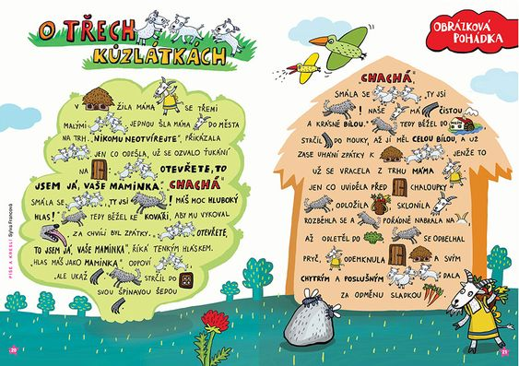
Matematika
- stále procvičujeme sčítání, odčítání v čís. oboru 1 –5 , zápis příkladů ( 2 + 3 = 5),
- pamětné +, - do 5, rozklad čísel 1 -5, porovnávání čísel 1 – 5

Nové učivo: počítání s penězi

Pracovní sešit č. 3 str. 31 – 32 , 41 – seznamte děti s penězi v hodnotě 1,2,5 10 Kč, řekněte jim, kde se peníze získávají, na co je potřebujeme a jak s nimi nakupujeme – „Hra na obchod“

při procvičování využijte
- https://skolakov.eu/matematika-1-trida/scitani-a-odcitani-do-5 (od motorky dál)
- http://rysava.websnadno.cz/matematika_1.roc/procvic_poctydo5_1.htm

Matematika geometrie - trojúhelník , obdélník – přiřazuj správně ANO – NE na:
- http://rysava.websnadno.cz/matematika_1.roc/trojuhelnik1.htm
- http://rysava.websnadno.cz/matematika_1.roc/obdelnik1.htm

Prvouka – Léto – měsíce (červen, červenec, srpen)
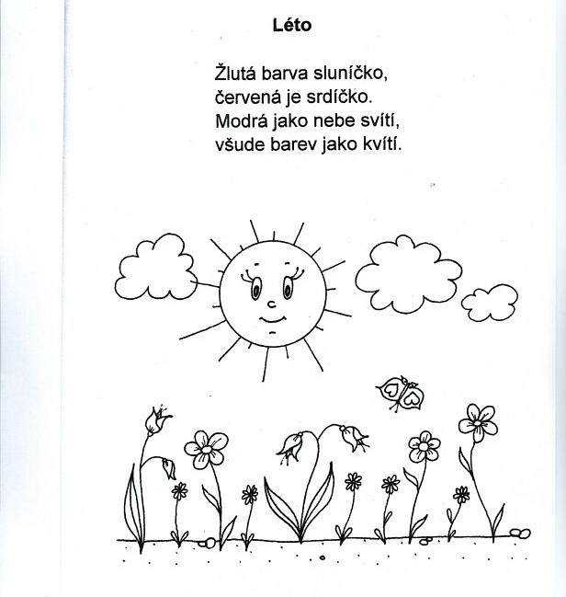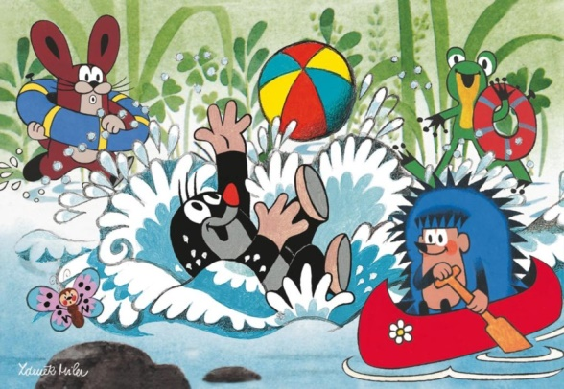
- http://rysava.websnadno.cz/prvouka_1.roc/leto1.htm
- https://www.youtube.com/watch?v=Y8Bm34oEC8c – Teo a roční období
Mějte se dobře, hezky pracujte a kdo ještě nemá dost, dělá dřepy pro radost.
Pěkný týden ti přeje paní učitelka Sabina a paní asistentka Zdenička
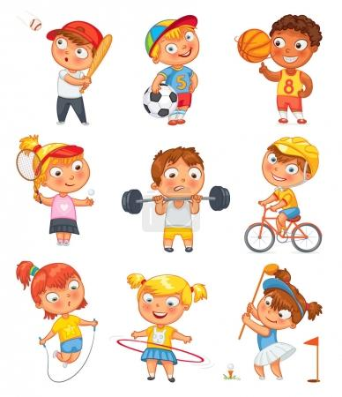

příloha č. 1 – LV

O neposlušných kůzlátkách

Stará koza žila se svými kůzlátky u lesa v malé chaloupce. Jednoho dne se koza vypravila na trh do města. A přikázala kůzlátkům: „Buďte hodná a nikomu neotvírejte vrátka, dokud můj hlas neuslyšíte. Přinesu vám mlíčka plná vemínka.” Koza už byla daleko od domova, když tu náhle, kde se vzal, tu se vzal, u chaloupky stojí vlk.
Hrubou tlapkou zabušil na vrátka a svým drsným hlasem zvolal: „Kůzlátka, děťátka, otevřete vrátka. To jsem já, vaše maminka!”
Kůzlátka se podivila a přestala se prát o lupení, hlas se jim zdál divný, hlas maminky to nebyl, ale hlas vlka ano.
„Neotevřeme ti, jsi vlk, ne naše maminka. Naše maminka má jiný hlásek.”
Vlk usoudil, že malá kůzlátka jen tak neoklame, a rozběhl se ke kováři: „Kováři, kováři, ukovej mi jemný hlásek, nebo tě sežeru!”
Kovář se vlka bál, a tak mu hlásek ukoval. A už vlk peláší k chaloupce a jemným hláskem volá: „Kůzlátka, děťátka, otevřete vrátka! To jsem já, vaše maminka!” Kůzlátka ale byla opatrná a vrátka neotevřela.
„Jsi-li naše maminka, budeš mít bílou tlapku. Ukaž nám ji!”
Vlk se hned pustil za mlynářem: „Mlynáři, mlynáři, pomoučni mně tlapky, nebo tě sežeru!” Mlynář se vlka bál, a tak mu nejlepší moukou tlapky nabílil.
Za chvíli vlk opět klepe na vrátka: „Kůzlátka, děťátka, otevřete vrátka! To jsem já, vaše maminka.” Kůzlátka si dodala odvahy a přistoupila blíže k okénku. A co nevidí! Za oknem stojí vlk! Kůzlátka rychle zavřela okenice a pevně zamkla vrátka.
Vlk byl velice rozlobený nechtěl si připustit, že prohrál. Zlostně zavrčel, stáhl ocas a běžel zpátky k lesu. Brzy se vrátila stará koza domů. Kůzlátka se ještě strachy třásla a o zlém vlkovi mamince vyprávěla. Ta byla na své hodné děti pyšná! A vlk? Ten už se u chaloupky nikdy neukázal.

příloha č. 2 - omalovánka

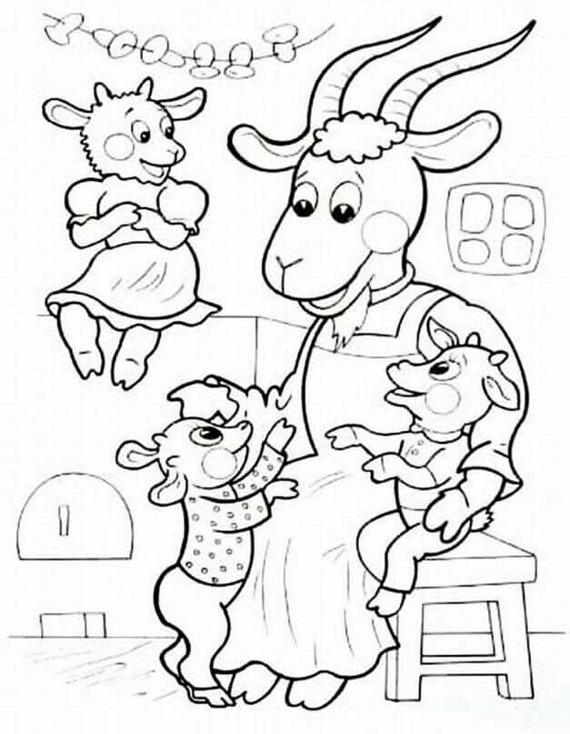

příloha č. 3 – najdi cestu domů mamince koze
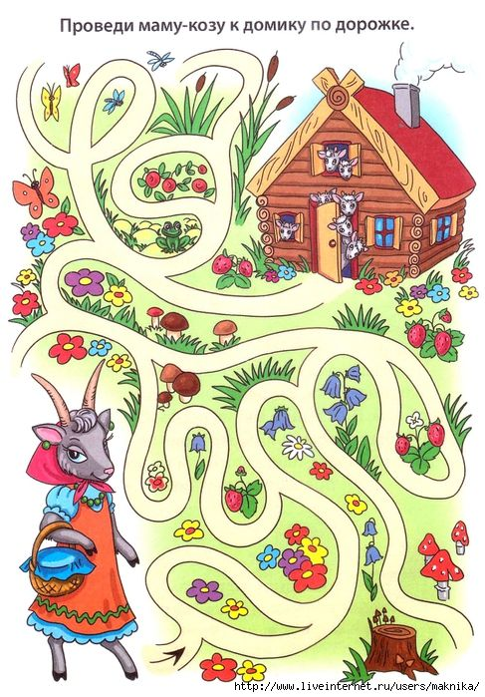

příloha č. 4 – psaní grafomotorika
